浙江省高层次人才互聘共享
数字服务平台
操作指引（企业）

浙江理工大学

1.企业需求征集
企业扫码即可打开活动详情页,点击“我需要科技副总”进入活动列表界面。
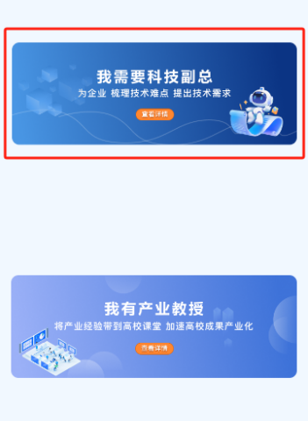
点击“举办活动”可以查看具体的活动列表，在活动详情界面可点击“去参与”按钮，按照提示填写需求的各类信息即可成功提交一条“科技副总”需求。
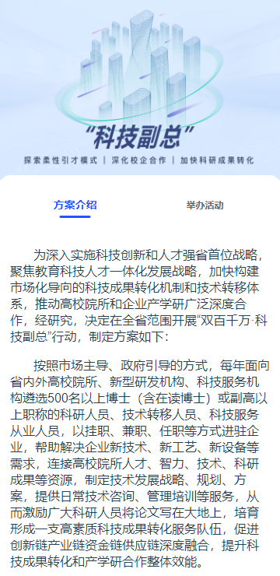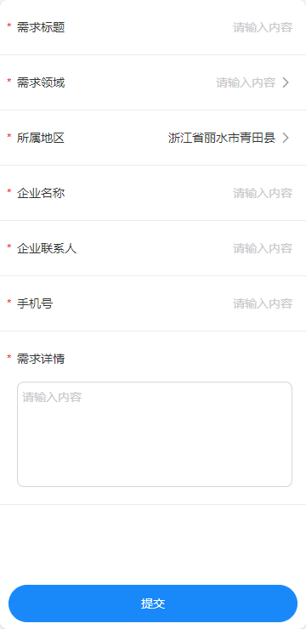
如需要提交定向“科技副总”需求，请选择“定向需求”，然后输入已确认博士（专家）的信息，如已签署协议等文件的，请上传附件。
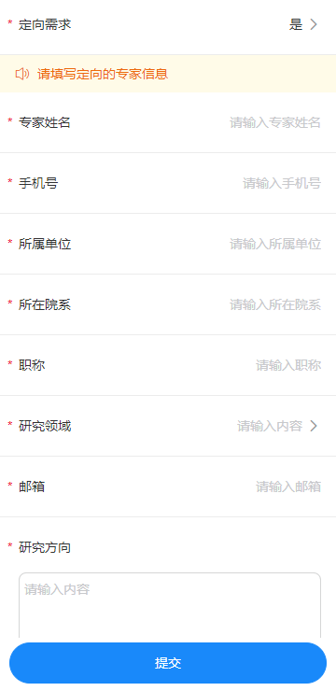

2.需求审核通过
如您提交的需求审核通过，平台会自动发送短信通知预留的联系人手机号码，后续您可使用该手机号登录平台查看您提交的需求信息，也可进行候选科技副总的确认以及为科技副总的工作进行评价。
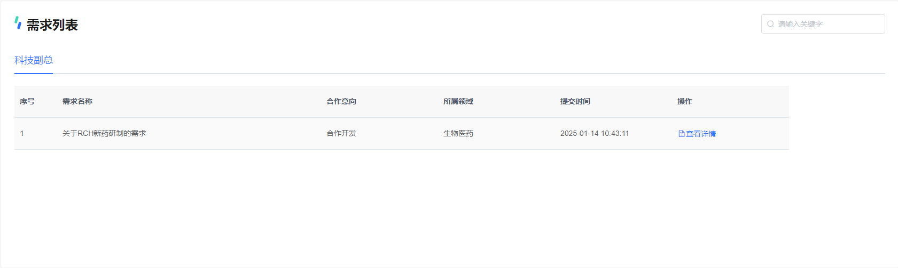

3.确认候选科技副总（可选择操作）
在科技副总需求对接过程中，可能有多位科技副总候选人产生，您可登录平台查看博士（专家）的信息并与其线下沟通联系。如有确认合作意向，可在需求详情页面点击“确认科技副总”勾选候选人。
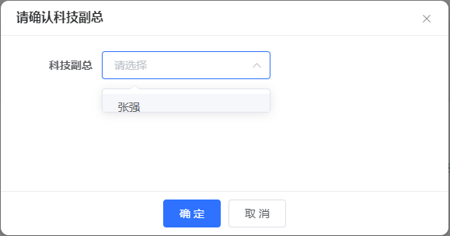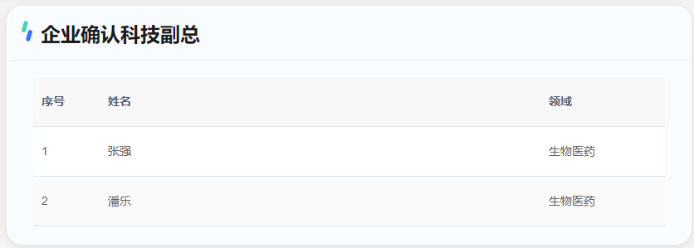

4.工作评价
如所在的区县科技部门要求对合作的科技副总进行工作评价，可登录平台，点击需求详情中的“考核填报”按钮，按提示对各项情况进行打分；
